Stage de master: Apprentissage d’une équation de propagation convection-diffusion par apprentissage profond (deep learning)

Encadrement : B.Sixou (MCU INSA, équipe 4), P. Clarysse (DR CNRS, équipe 1) au laboratoire CREATIS

Contexte: L’estimation du champ de vitesse du sang dans une artère est un facteur crucial dans l’étude des pathologies artérielles. Ce champ de vitesse peut être estimé à partir de la propagation d’un agent de contraste de densité f observé en imagerie médicale (tomodensitométrie, imagerie ultrasonore…). La propagation est souvent régie par une équation aux dérivées partielles du type :
∂f/∂t=F(t,x,y,z,∂f/∂x,∂f/∂y,∂f/∂z,∂²f/∂x², …..)
qui peut être implémentée par une méthode aux éléments finis. La forme de cette équation est en général non linéaire, complexe et très mal connue.
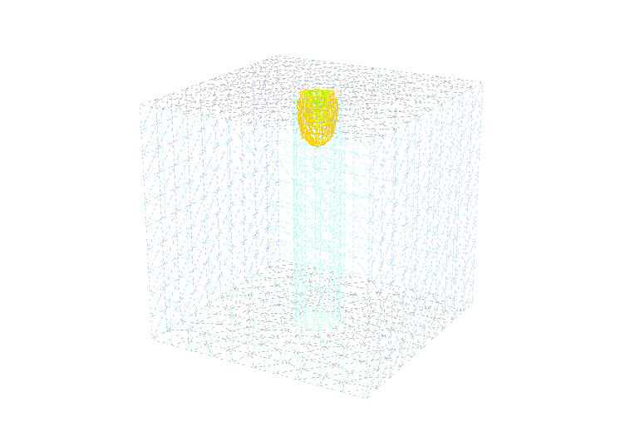
Figure 1 : Simulation par éléments finis (logiciel Freefem) de la propagation d’un agent de contraste dans une artère.
Méthodologie: Depuis quelques années, de plus en plus grandes quantités de données sont collectées en imagerie.médicale Il apparaît désormais possible d’identifier et de modéliser un phénomène physique à partir de l’analyse des données acquises sur un ensemble de cas. Un travail récent propose l’approche PDE-Net d’apprentissage d’équations aux dérivées partielles avec des réseaux convolutionnels (Long 2018). Cette méthode est basée sur l’approximation des opérateurs différentiels de dérivation d’ordre plus ou moins élevé par des convolutions. Nous proposons d’expérimenter cette approche pour la détermination de l’équation de propagation d’un fluide comme alternative aux éléments finis.

Objectifs du stage: Dans le cadre du stage proposé, notre objectif est d’apprendre et approximer différentes équations de convection-diffusion d’un traceur à partir d’un réseau de convolution avec des méthodes d’apprentissage profond (deep learning) et à partir de données issues de simulations numériques réalisées avec un logiciel d’éléments finis. Des tests seront réalisés sur des données simulées plus ou moins bruitées et pourront être étendus dans un second temps à des données réelles.
Profil:
- Connaissances en apprentissage machine et/ou éléments finis
- Compétences en programmation (MATLAB, Python,)

Informations pratiques:
- 6 mois à partir de Février-Mars 2019, ~550€ / mois, sur le site de la Doua.
- Possibilité de poursuite en thèse, selon financements.

Candidature:
Envoyer CV, lettre de motivation, et relevé de notes à : bruno.sixou@insa-lyon.fr

Références:
[Z.Long, Y.Lu, X.Ma, B.Dong, PDE-NET Learning PDE from data, arXiv (2018)

